Technologie
Problème : Augmenter rapidement le nombre de logements étudiant ;

Une solution : Le conteneur maritime.
Le conteneur maritime est une grosse boite en acier, solide et étanche.
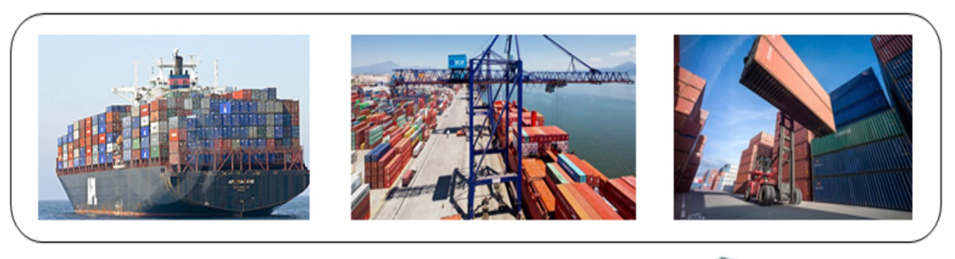

Avantages : Il est déplaçable, peu cher, facile à trouver et écologique car recyclé.

Dimensions : Longueur=12m Largeur=2,44m Hauteur=2,6m

Besoins : Mais quels sont les besoins d’un étudiant.
Travailler
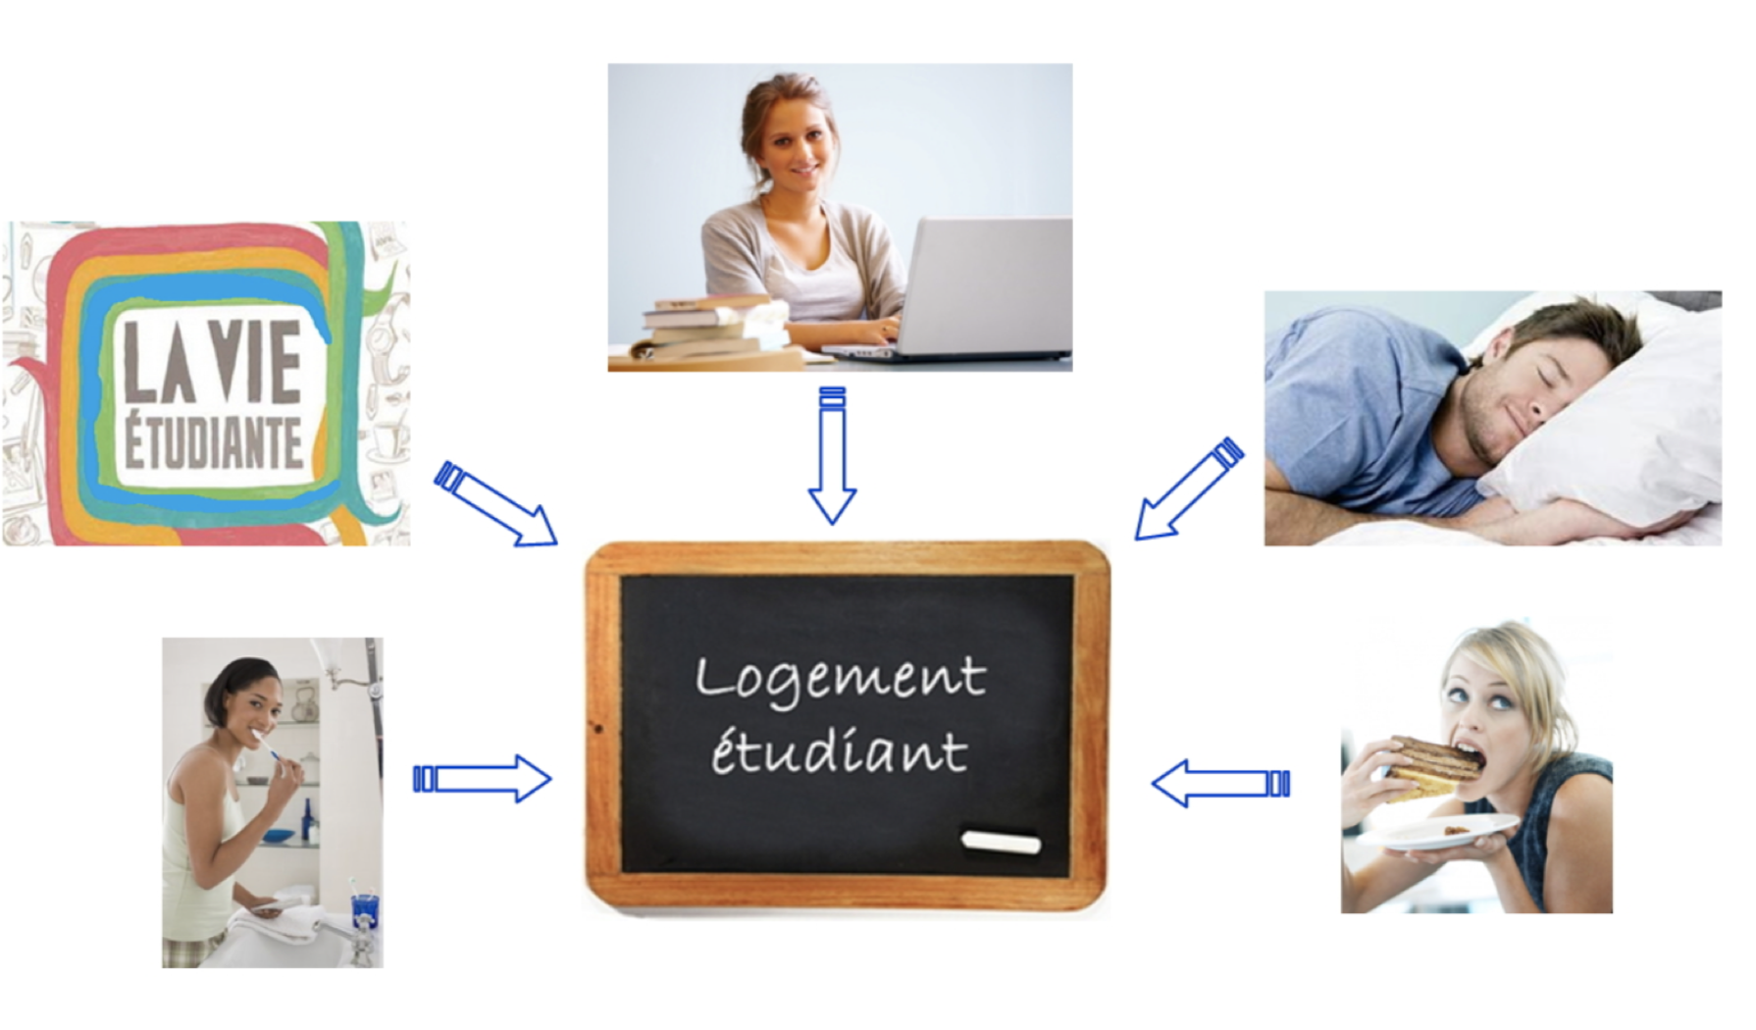
Recevoir
Se laver
Faire à manger
Se reposer

Notre défi !
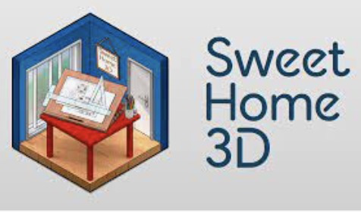
Faisabilité : Est-il possible d’aménager un conteneur pour répondre aux besoins d’un étudiant.

SweetHome3D : Nous allons utiliser le logiciel SweetHome3d pour vérifier la faisabilité d’aménager un conteneur qui répond aux besoins d’un étudiant.
Sweet Home 3D est un logiciel libre d'aménagement d'intérieur qui aide à dessiner le plan d’une maison, y placer des meubles et visiter le résultat en 3D.

Technologie
Problème : Augmenter rapidement le nombre de logements étudiant ;

Une solution : Le _______________________________.
Le conteneur maritime est une grosse boite en acier, solide et étanche.

Avantages : ___________________________________________________________________________

______________________________________________________________________________________.

Dimensions : Longueur=________ Largeur=__________ Hauteur=___________

Besoins : Mais quels sont les _______________ d’un étudiant.

Notre défi !
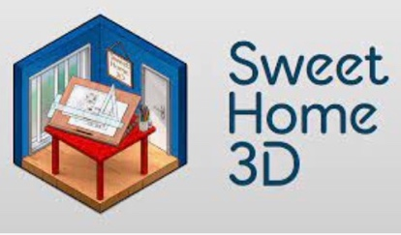
Faisabilité : Est-il _____________ d’aménager un conteneur pour répondre aux ______________ d’un étudiant.

SweetHome3D : Nous allons utiliser le logiciel SweetHome3d pour vérifier la faisabilité d’aménager un conteneur qui répond aux besoins d’un étudiant.

Sweet Home 3D est un ______________________ d'aménagement d'intérieur qui aide à dessiner le plan d’une maison, y placer des meubles et visiter le résultat en 3D.

